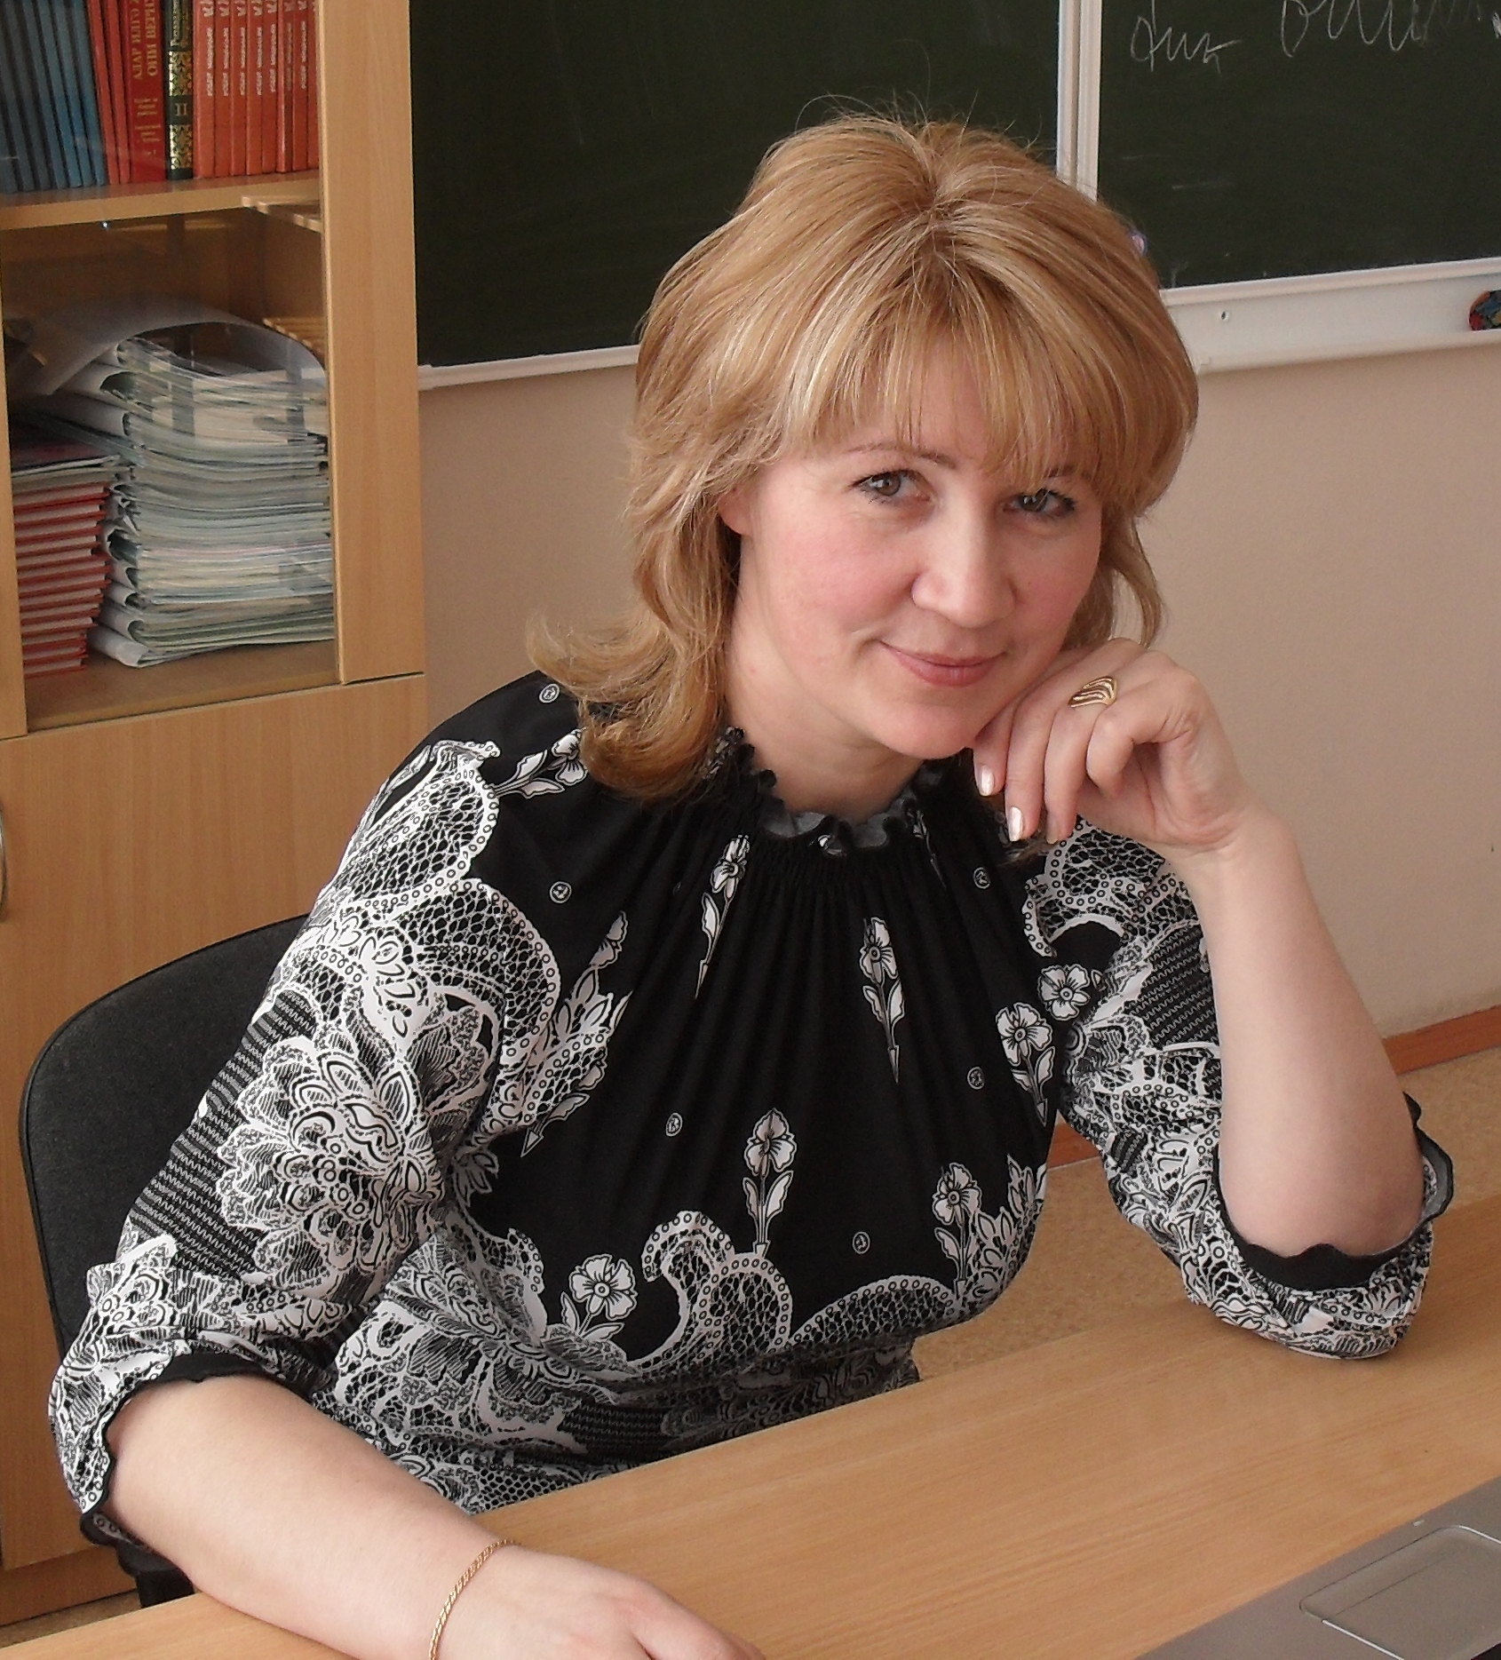
Бламыкова Ильфира Роберт кызы – Казан шәһәрендәге 81нче урта мәктәпнең I нче категорияле татар теле һәм әдәбияты укытучысы

Тема: Алмашлыкларны гомумиләштереп кабатлау.

Максат: 1) Алмашлыкларны кабатлау; алган белемнәрне системага салу;
3) Алмашлыкларны сөйләмдә дөрес кулланырга өйрәнү;
4) Г.Тукай иҗатына кызыксыну, мәхәббәт тәрбияләү.
Материал: Татар теле 6 сыйныф, 2010 ел
Интерактив китап Габдулла Тукай
Сәләт-медиа Татар теле 5 Челтәр версиясе.е
Индивидуаль карточкалар
Алмашлыкларны кабатлау – үзэшкәртмә презентация
Җиһазлау: Компьютерлар
Мультимедия
Г.Тукай “Туган тел”, “Сабыйга” аудиоязма
Метод һәм алымнар: әңгәмә, индивидуаль бирем үтәү, дидактик уеннар
Предметара бәйләнеш: Татар әдәбияты
Яңа педагогик технология: компьютер технологиясе.
Дәрес төре: өйрәнгән темаларны гомумиләштереп кабатлау.

План.

I. Оештыру өлеше.

I I. Актуальләштерү.
1.Укытучы сүзе. Г.Тукайга -126 яшь.
2. Г.Тукайга багышланган кроссворд чишү.
3. Теманы ачыклау, дәрескә куелган максатлар белән таныштыру.

III. Алмашлыкларны кабатлау.
- Алмашлык нинди сүз төркеме?
- Сөйләмдәге әһәмиятен ачыклау.
- Хат. Текстны кабатлаулардан коткару.
- Аудиоязмада Г.Тукайның “Сабыйга” шигырен тыңлау, андагы алмашлыкларны табу.
- Алмашлык төркемчәләре.
- Шигырь юлларыннан алмашлыкларны табу, төркемчәләрен билгеләү.
- Компьютер артында эш.
- Алмашлыкларның җөмләдәге функциясе.
- Һәр җөмлә кисәге булган очракка мисаллар уйлау.
- Язмача эш: дәреслек 216 бит , 300 нче күнегү.

IV. Йомгаклау.
- Өй эше бирү.
- Билгеләр кую.
- Дәрескә йомгак ясау.

Дәрес барышы.
I. 1. Исәнләшү.
2.Укытучының кереш сүзе.
- исәнмесез, укучылар! Татар теле дәресебезне башлыйбыз. Бүгенге дәресебезне без әдәбият белән үреп алып барырбыз.

II. Актуальләштерү.
- Укучылар, экранга игътибар итегез әле. Анда без кемне күрәбез?
- Габдулла Тукайны.
-Әйе. Белгәнебезчә, бүген аның туган көне. Аңа бүген 126 яшь.
Кыя-тау никадәр биек булса, аның зурлыгын, матурлыгын тулырак күрү өчен дә шулкадәр читкәрәк, ераккарак китеп карарга кирәк, диләр. Сөекле шагыйребез Г.Тукай - әнә шундый кыя-тау. Без ерак еллар аша аның яшендәй яшьнәп кенә узган кыска гомер юлын, ул калдырган иҗади мирасны күз алдыннан уздырып, соклану һәм горурлану хисләрен кичерәбез. Күптән түгел без сезнең белән аның әдәби музеенда булдык. Сезгә бик ошаган иде анда. Хәзер алдагы эшебез өчен аннан алып кайткан белемнәрегез сезгә ярдәм итәрләр дип ышанам.
Кроссвордны дөрес чишсәк, бүгенге дәресебезнең темасын ачыкларбыз. Сез әзерме?
-Әйе.

- Тукайның туган авылы.
- Әнисенең исеме.
- Тукайны кечкенә чакта ничек атыйлар?
- Усал карчыкның исеме.
- Тукай Җаекта укыган мәдрәсә.
- “Шүрәле” поэмасында нинди авыл турында сүз бара?
- Шагыйрьнең музее нинди урамда урнашкан?
- Г.Тукай иҗатына багышланган
скульптуралар ясаган атаклы сынчы.

3 |  |  | А | П | У | Ш
К | Ы | Р | Л | А | Й
2 | М | Ә | М | Д | Ү | Д | Ә
У | Р | М | А | Н | Ч | Е
4 |  |  | Ш | Ә | Р | И | Ф | Ә
К | У | Ш | Л | А | В | Ы | Ч
М | О | Т | Ы | Г | Ы | Я
7 | Т | У | К | А | Й

6

8

1
5

-Бик яхшы. Карыйк инде , темабыз нинди була?
(Теманы,максатларны әйтү)
-Укучылар, ә алмашлыклар дип нинди сүзләрне атыйлар? Кем аның кагыйдәсен әйтә?
-.......
- Алар нинди әһәмияткә ия?
- Сөйләмне кабатлаулардан коткаралар, җыйнак һәм матур яңгырашлы итәләр, җөмләләр арасында бәйләнеш чарасы да.
- Әйе. Укучылар , безгә Шүрәледән хат килгән. Ачып укыйк әле.

“Текстны кабатлаулардан коткарырга булышыгыз!
Бөек шагыйребез Г.Тукай бик аз гомер эчендә гаять бай иҗат мирасы калдырды. Г.Тукай исән чакта ук татар милләте тарафыннан татар милләтенең рухи юлбашчысы итеп танылды, иҗаты югары бәя алды. Г.Тукайның исеме күңелебезгә бик якын.”

-Текст матур яңгырыймы?
- Юк, анда бер үк сүзләр кабатланып килә.
- Әйдәгез кабатланып килгән сүзләрне алмашлыклар белән алмаштырабыз.
(Текстны үзгәртеп уку)

Бөек шагыйребез Г.Тукай бик аз гомер эчендә гаять бай иҗат мирасы калдырды. Ул үзе исән чакта ук татар милләте тарафыннан аның рухи юлбашчысы итеп танылды, иҗаты югары бәя алды. Г.Тукайның исеме күңелебезгә бик якын.”

-Хәзер ял итеп алырбыз. Г. Тукайның “Сабыйга” шигырен тыңларбыз. Тыңлаганда игътибарлы булыгыз: алмашлыклар бармы бу шигырьдә?
(аудиоязманы тыңлау)
(очрый торган алмашлыклар:һич, сине, барчасы, аларның, ул, һич, син, шунда, барын, нәрсәләрнең)
-Укучылар, күргәнегезчә, алмашлыклар бик күп һәм төрле. Әйдәгез аларның төркемчәләрен искә төшерик әле. Алмашлыкларның ничә төркемчәсе бар?
-7.
-Ниндиләр?
- Зат алмашлыклары, күрсәтү алмашлыклары, билгеләү алмашлыклары, сорау алмашлыклары, юклык алмашлыклары, билгесезлек алмашлыклары, тартым алмашлыклары.
- Һәр төркемчәсенә мисал китерик әле. - ......
-Алар нисек төрләнә? - ....
- Ничек ясала? - ....
-Бу юллардан алмашлыкларны табыйк һәм төркемчәләрен билгелик әле.
1.Балтасы кулда, Егет эштән
бераз туктап тора;
Тукта,чү! Ямьсез тавышлы
әллә нәрсә кычкыра.
2. Айрылып китсәм дә синнән
гомеремнең таңында мин,
И Казан арты! Сиңа кайттым
сөеп тагын да мин.
3.Нәрсә бу? Качкынмы, җенме?
Йә өрәкме,нәрсә бу?
Кот очарлык, бик килешсез,
әллә нинди нәрсә бу!

- Укучылар хәзер эшебезне компьютерлар артында дәвам итәрбез.

(челтәр версиясе, татар теле 5 , морфология, №20, №21)

-Укучылар, компьютер кайсыларыгызга “5” ле куйды?
-Кемнәргә “4” ле (нәтиҗәләрен белү, хаталарын ачыклау)

-Җөмләдә нинди кисәкләр була алуын ачыклыйк әле,укучылар.
-Ия, хәбәр, хәл, аергыч, тәмамлык.
-Димәк, теләсә кайсы җөмлә кисәге була ала икән. Мисаллар белән дәлилләгез .
- .....

-Ә хәзер дәфтәрләрегездә 300 нче күнегүне эшләп алырбыз.(Җөмлә кисәкләрен билгеләү)

III. Йомгаклау.

- Бик яхшы, укучылар . Инде өй эшен язып алыгыз: Алмашлыклар кулланып, яхшылык, рәхимлелек, изге эшләрегез турында шигыр язып килерсез.
- Укучылар, дәресебезгә йомгак ясап куйыйк инде. Без бүген нишләдек?
-.......
- Нинди төркемчәләре бар?
- ....
- Нинди җөмлә кисәкләре була ала?
- ...
- Яхшы. Бүген дәрестә актив катнашкан укучыларга “5” ле, .... , .... гә “4”ле куям.
- Сау булыгыз.

